【实验名称】：19、无线网络组网实验

学生姓名：郭炫君（2452654） 合作学生：无
实验地点：智信馆317 实验时间：2026-05-06

【实验目的】

1、理解无线局域网 WLAN 的基本概念，掌握无线接入点 AP 和无线路由器在组网中的作用。
2、掌握在 Cisco Packet Tracer 中搭建无线网络拓扑的方法，包括有线终端、无线终端、交换机、AP、无线路由器和路由器的连接。
3、掌握 AP 和无线路由器的 SSID、认证方式和密码配置方法，使无线终端能够通过正确密钥接入网络。
4、掌握 DHCP 服务的配置方法，使终端能够自动获取 IP 地址、子网掩码、默认网关等网络参数。
5、通过 ping 测试验证不同终端之间的连通性，并分析 AP 组网和无线路由器组网的区别。

【实验原理】

无线局域网 WLAN 是以无线电波等无线介质作为传输介质的局域网技术，遵循 IEEE 802.11 系列标准。无线局域网并不是 4G、5G 这类广域无线通信网络，而是在一定范围内通过 AP 或无线路由器实现终端接入的局域网。
AP，即无线接入点，主要作用类似于交换机，用于连接无线终端和有线局域网。使用 AP 组网时，AP 与有线网络处于同一网段，无线终端通过 AP 接入后，逻辑上和有线终端属于同一个局域网。终端 IP 可以手动配置，也可以由网络中的 DHCP 服务器自动分配。
无线路由器相当于将 AP 和路由器功能结合在一起，它既能提供无线接入，又能提供 DHCP、NAT、防火墙等功能。与 AP 不同的是，无线路由器通常会划分 WAN 侧网络和 LAN 侧网络，两侧属于不同网段。无线或有线接入无线路由器 LAN 口的终端一般由无线路由器分配地址，并以无线路由器的 LAN 地址作为默认网关。
由于无线信号会在空间中传播，任何处于覆盖范围内的设备都有可能接收到信号，因此无线网络通常需要配置身份认证和加密。实验中通过设置 SSID 标识无线网络，并采用 WPA-PSK 或 WPA2-PSK 方式设置无线密码，只有输入正确 SSID 和密码的终端才能接入网络。
DHCP 用于自动为终端分配 IP 地址、子网掩码、默认网关和 DNS 服务器等参数。通过 DHCP 可以避免手动配置 IP 地址的复杂性，也可以减少地址配置错误导致的网络不通问题。

【实验设备】

1. 操作系统：Windows 11
2. 网络环境：局域网
3. 应用程序：Cisco Packet Tracer 6.0

【实验步骤】

一、AP的使用部分
1、完成规划网络地址及拓扑图
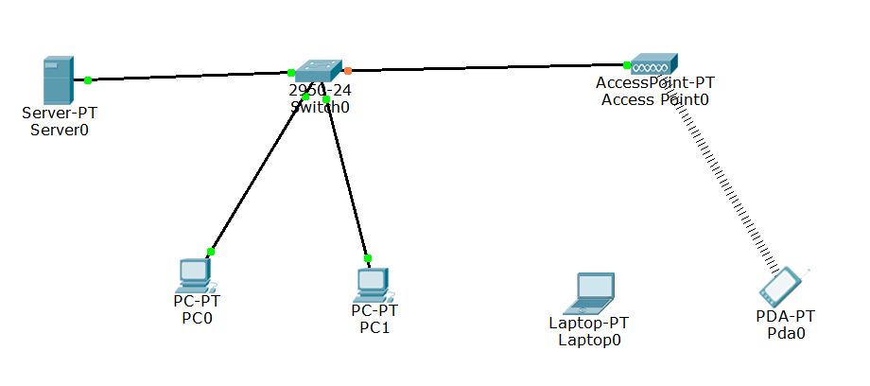

- 配置接入点AP，并完成认证
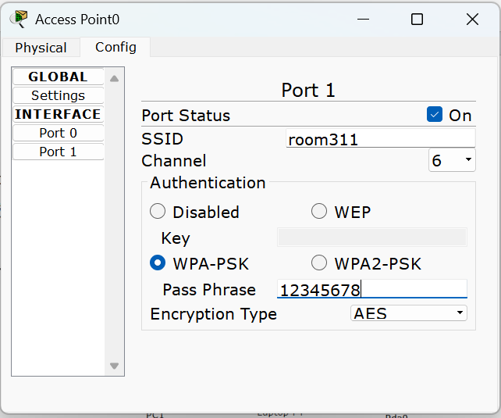

3、配置一台手机和laptop，并完成认证
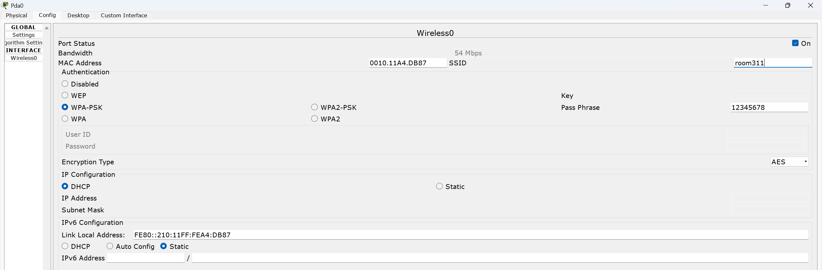

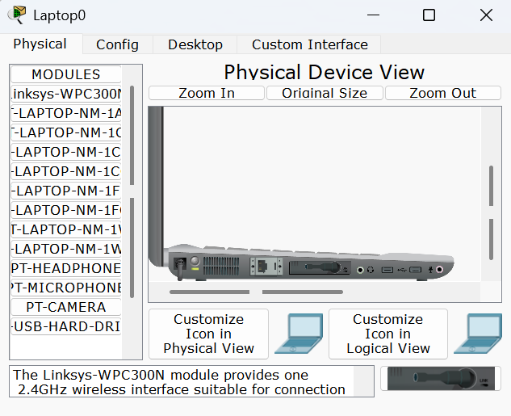
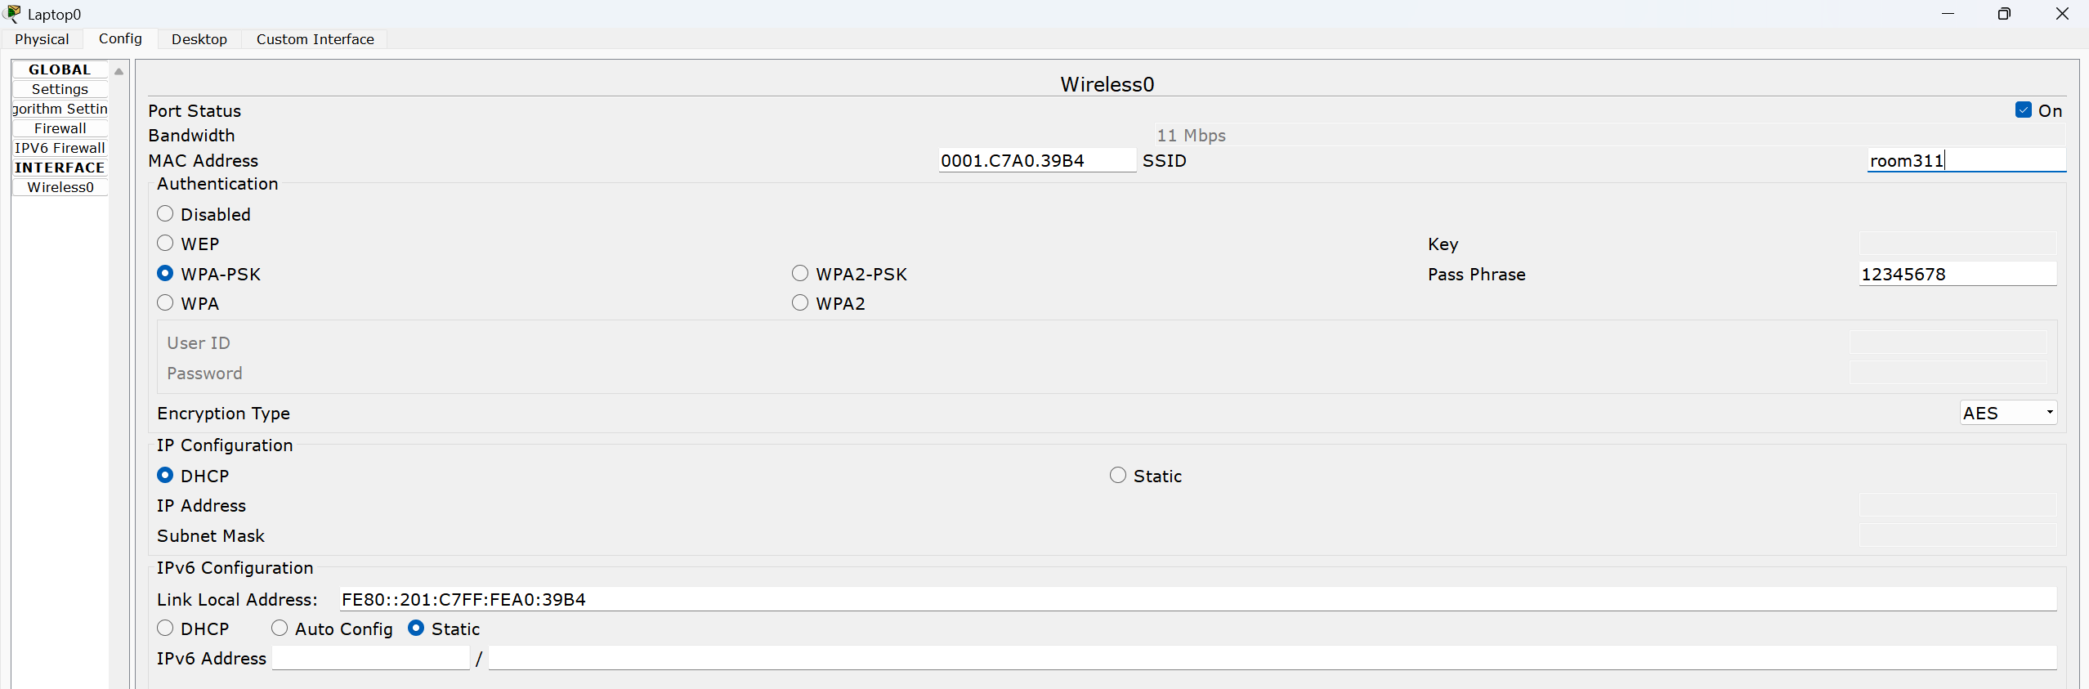

4、配置DHCP服务器，启动自动配置IP功能
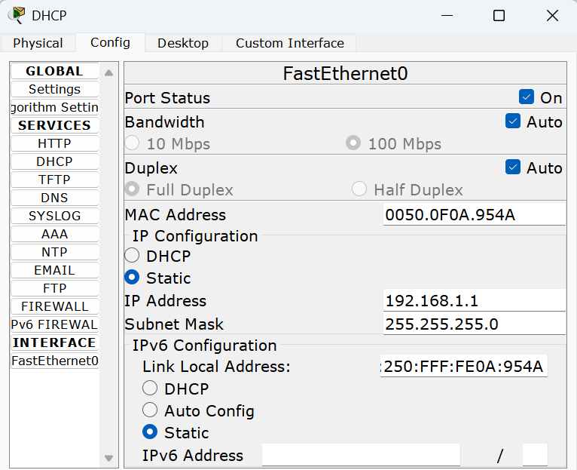

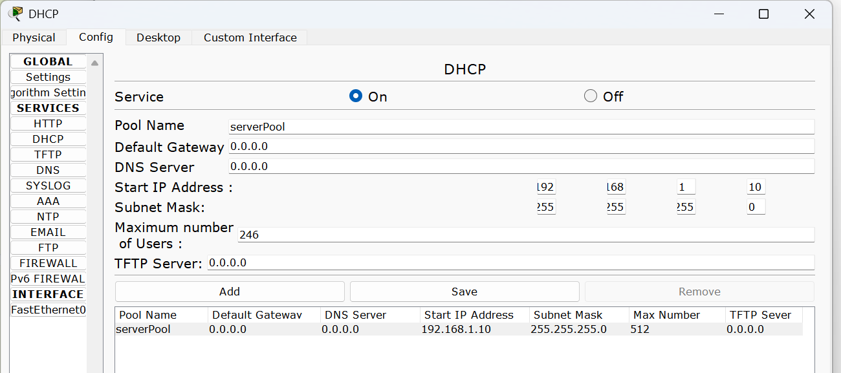

5、添加一台2960交换机和2台PC模拟办公室有线网络环境
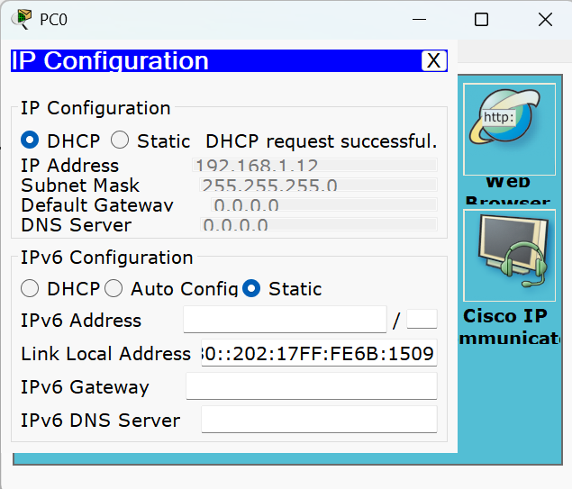

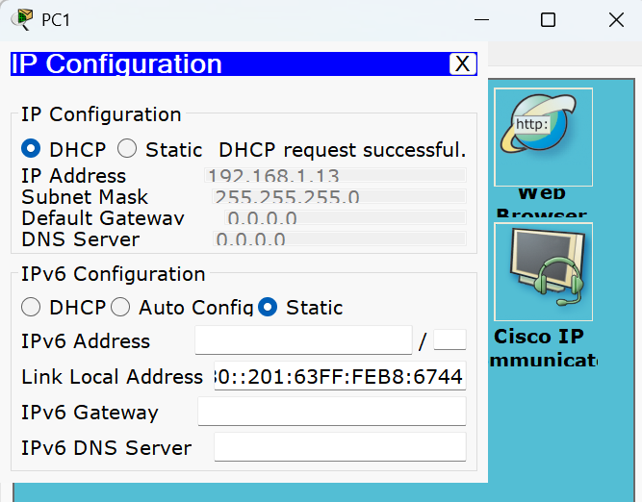

6、查看各终端设备的IP
7、检查网络中电脑的连通性

二、wifi组网部分
1、首先规划网络地址及拓扑图；
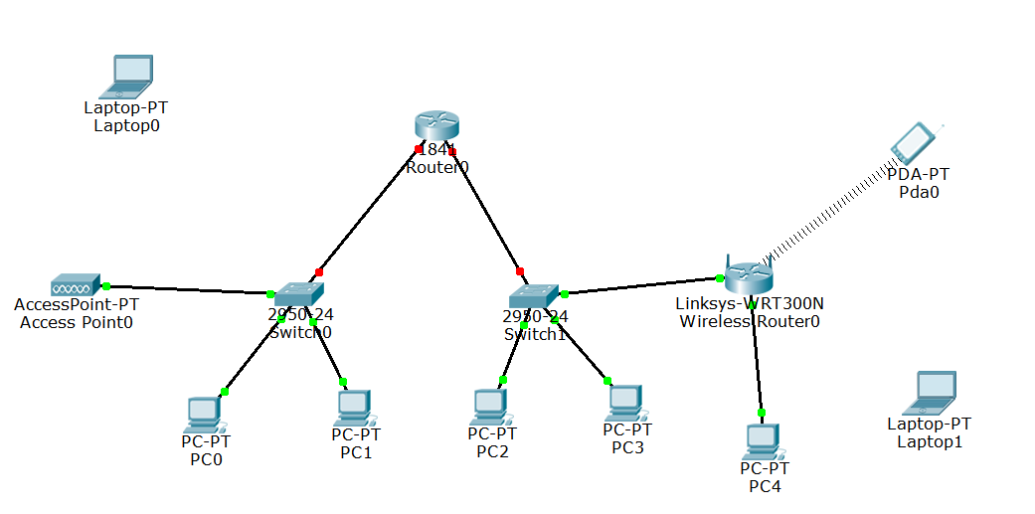

2、配置IP地址，其中PC0的IP为 “192.168.1.24”
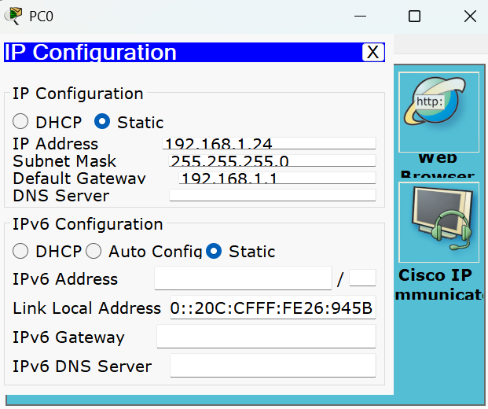

PC1的IP为“192.168.1.45”
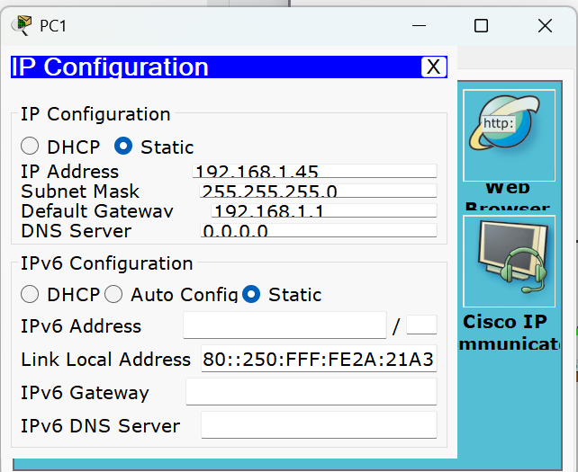

PC2的IP为“192.168.2.52”
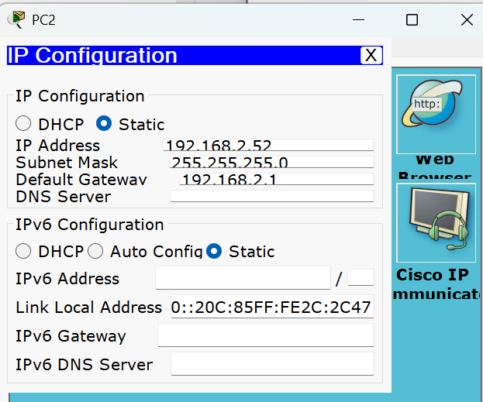

PC3的IP为“192.168.2.26”
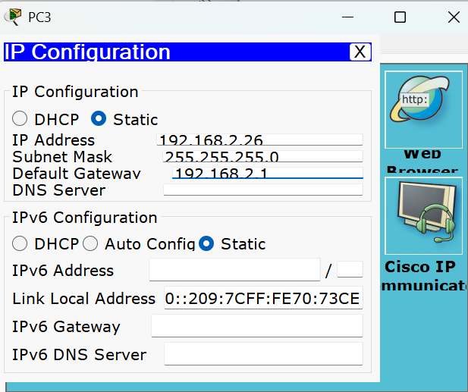

PC4的IP为 “192.168.4.54”
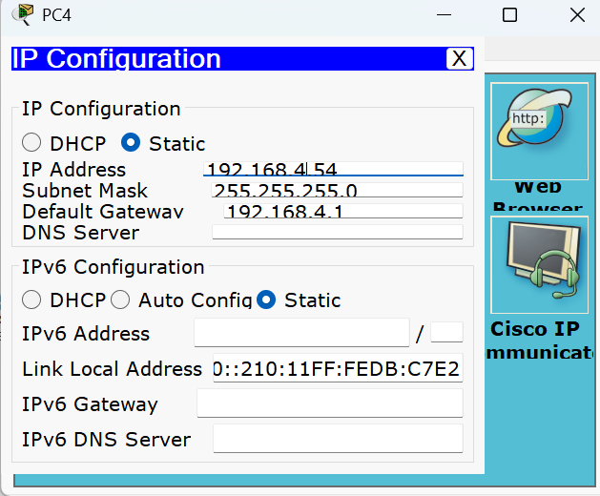

3. 配置路由器Router0 的接口
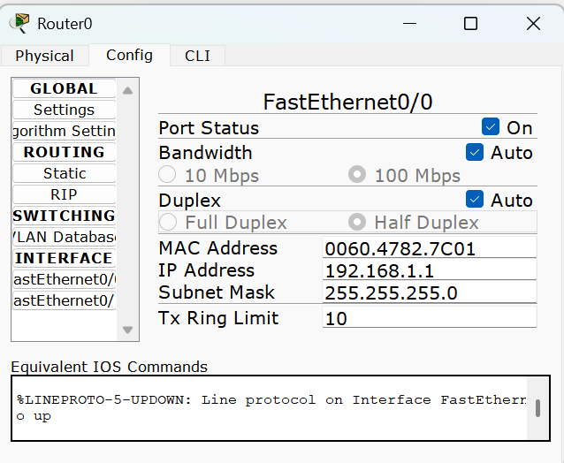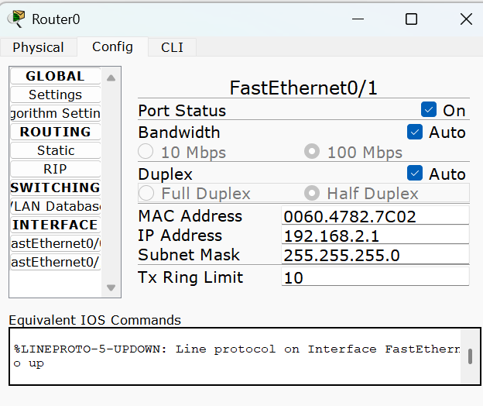
4. 在路由器Router0 配置DHCP。
⚫ 在CLI 输入以下命令配置路由器DHCP 左边网络。
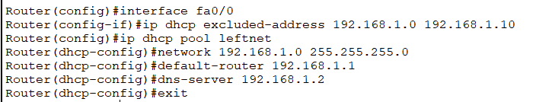

⚫ 在CLI 输入以下命令配置路由器DHCP 右边网络。
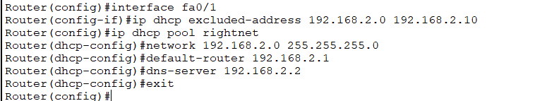

- 配置Wireless Router0。 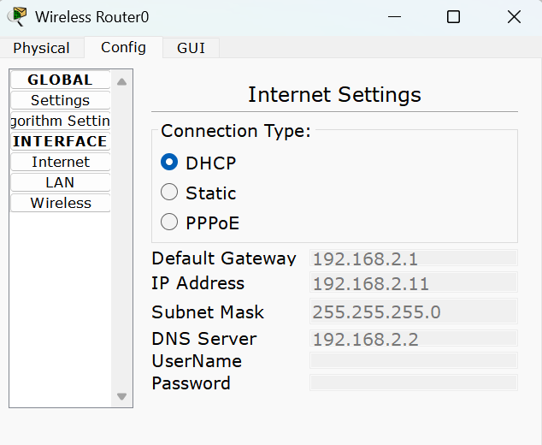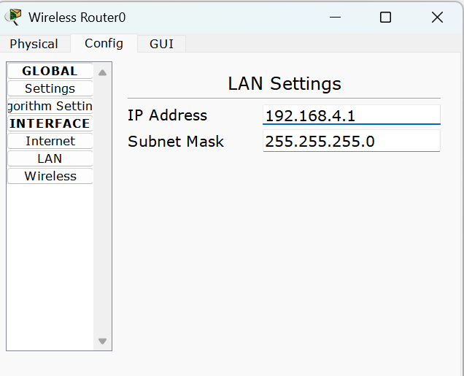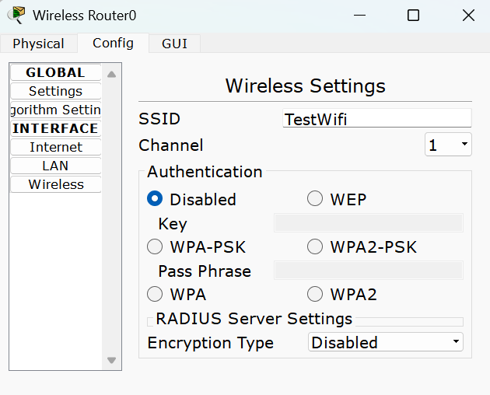
- 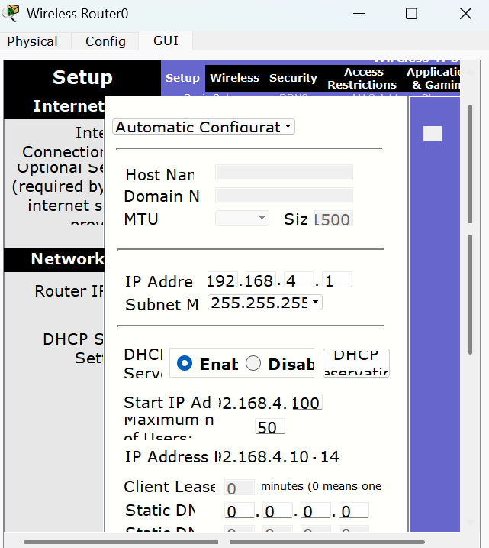
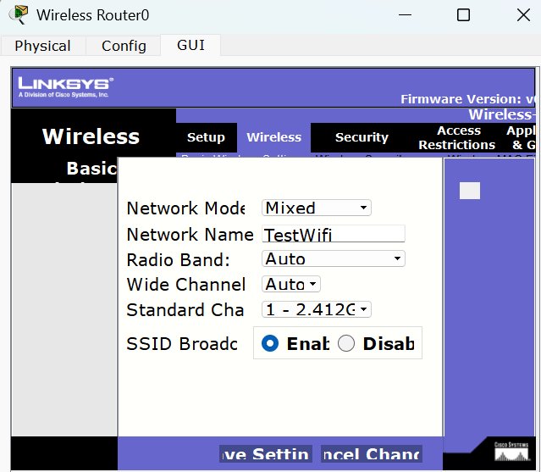

6. 配置 Access Point0。
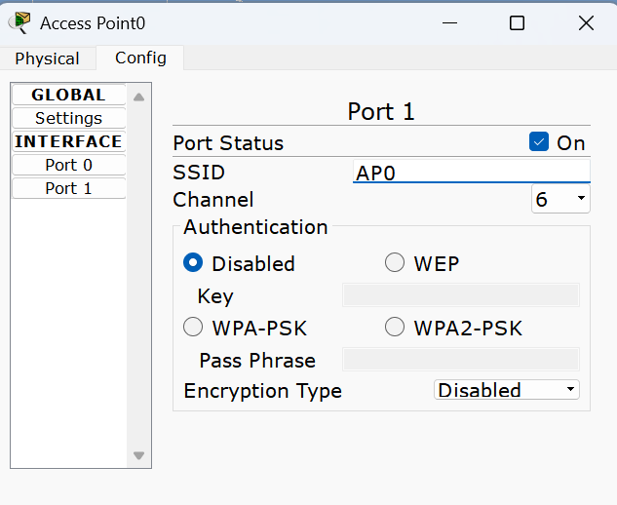
7. 为 Laptop0、PC4、PC6 安装 WPC300N。
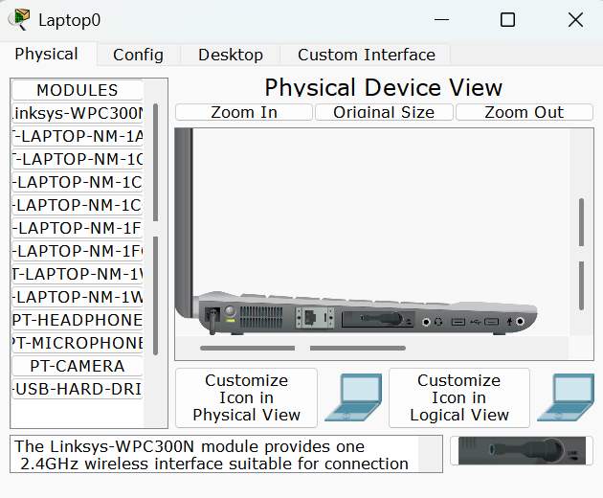

8. 在设备中打开“PC Wireless”。将Laptop0 连接到Access Point0 上，将 PC4、PC6 连接到Wireless Router0 上。
⚫ 将Laptop0 连接到Access Point0 上。
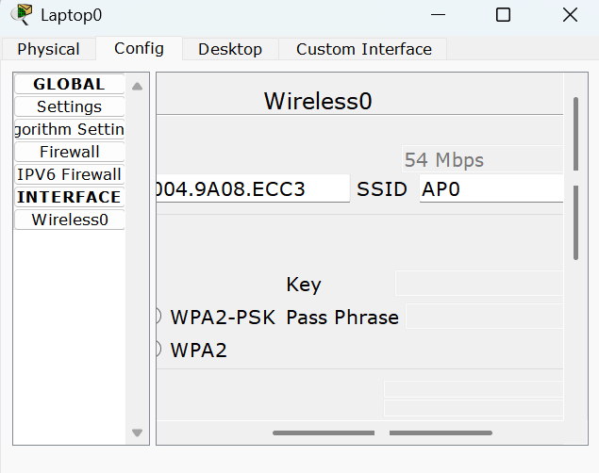
⚫ 将Pda0 连接到Wireless Router0 上。
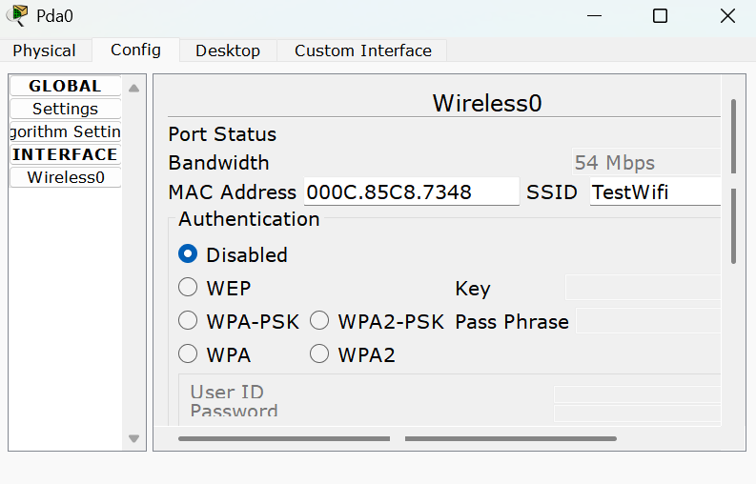
⚫ 将Laptop1 连接到Wireless Router0 上。
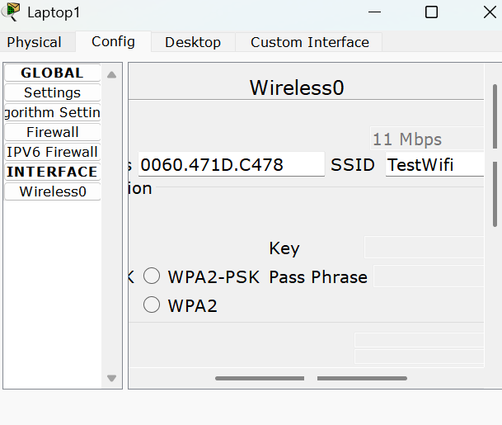
- Laptop0 连接到Access Point0 上后，PC4、PC6 连接到Wireless Router0上后，可以观察到无线网络连接成功。

10.验证主机之间的互通性

11. 配置无线路由器相关密码进行测试。
11.1 为Wireless Router0 配置WEP 无线保护协议以及相应的密码。
11.2 为PC4 配置WEP 无线保护协议以及相应的密码。
11.3 将PC4 连接到Wireless Router0 上。
11.4 为 PC6 配置 WEP 无线保护协议以及相应的密码。
11.5 将 PC6 连接到 Wireless Router0 上。

12、验证主机之间的互通性

【实验现象】

实验一
- 查看各终端设备的IP
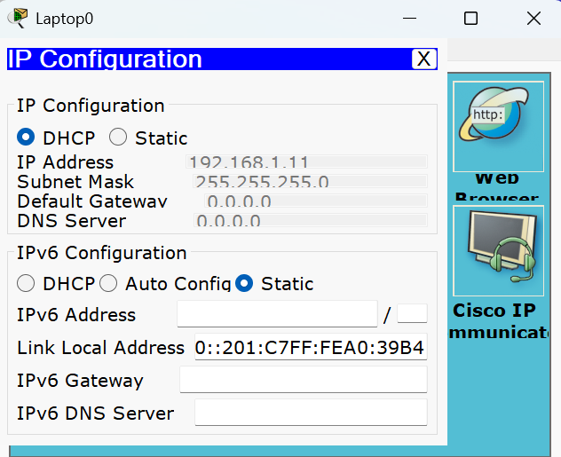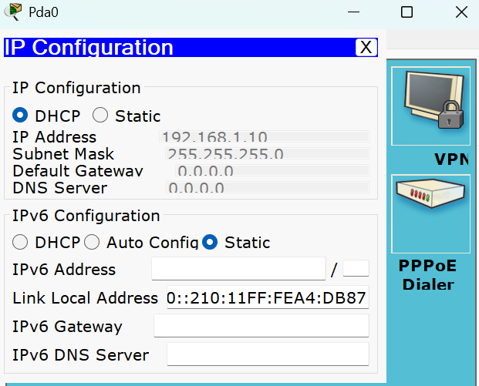

- 检查网络中电脑的连通性，发现都可以互相ping通
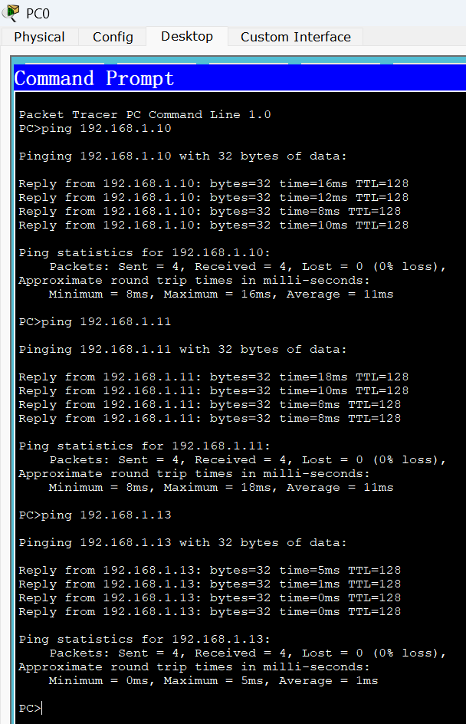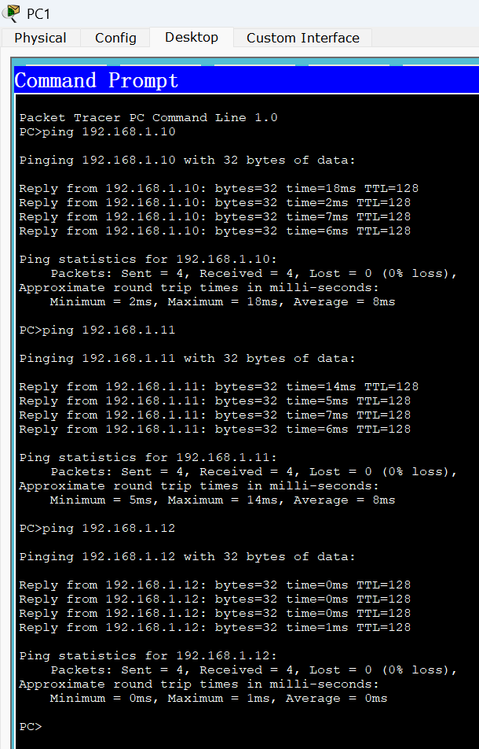
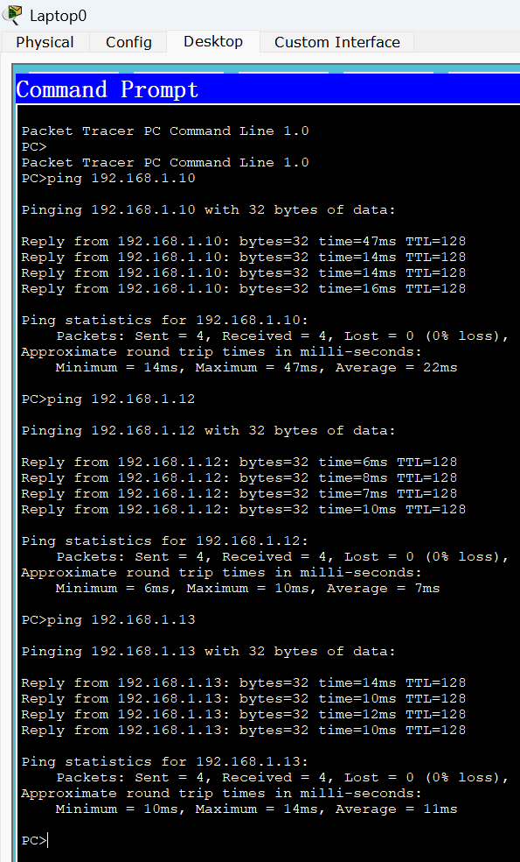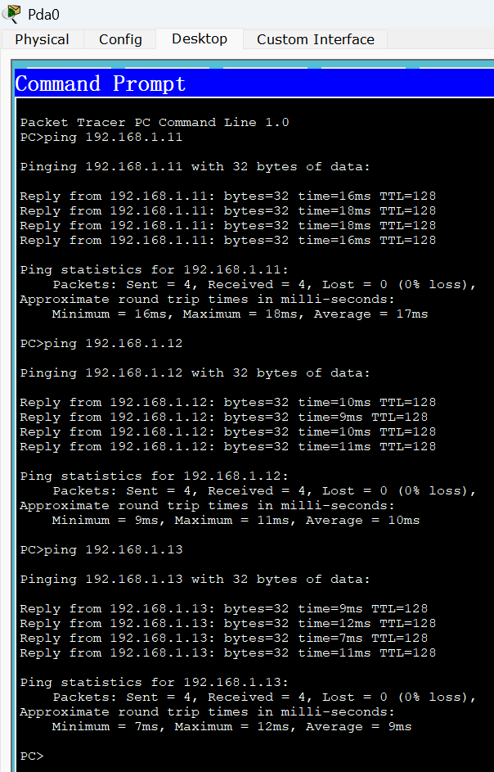

实验二
- 验证主机之间的互通性，发现外界PC 机无法ping 到通过无线网络连接的PC 机；通过无线网络连接的PC 机可以ping 到外界PC 机；通过无线网络连接的PC 机可以相互ping，外界的PC之间可以互相ping通，仅展示laptop0和laptop1的结果。

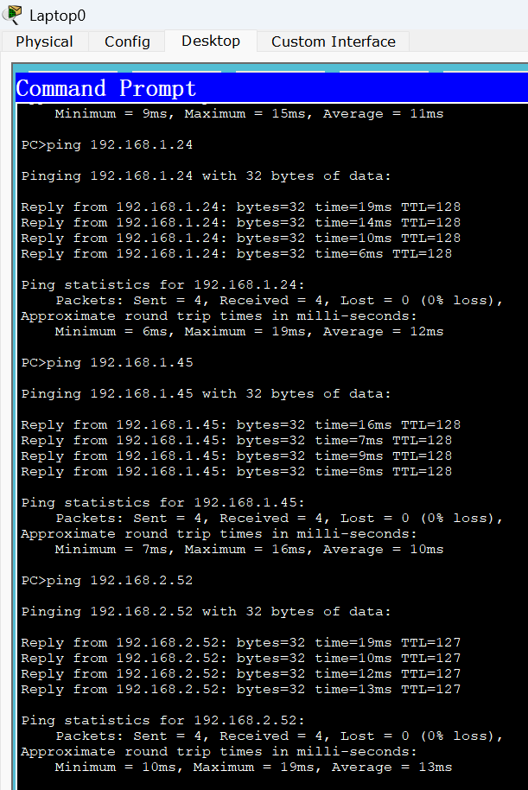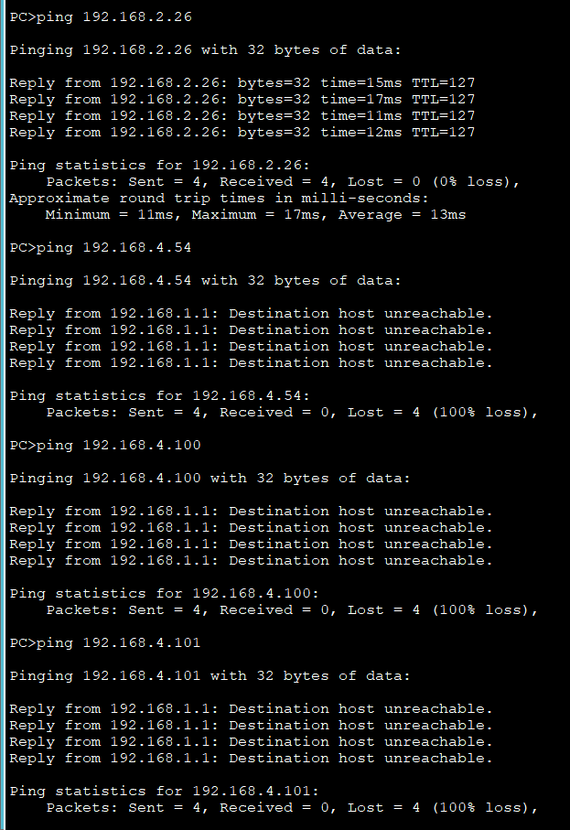

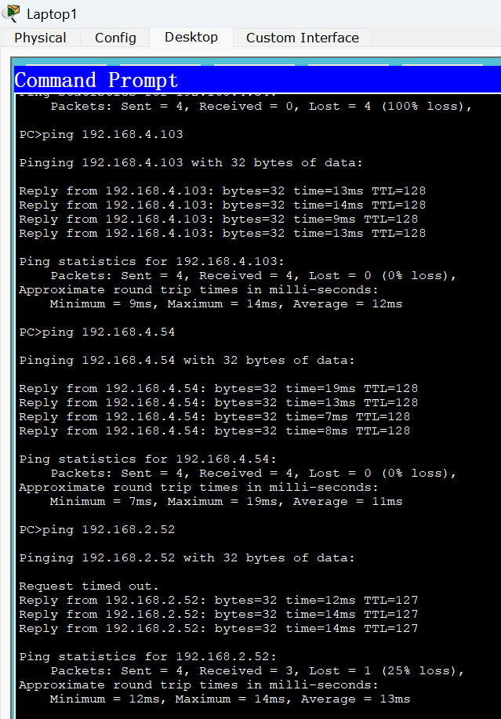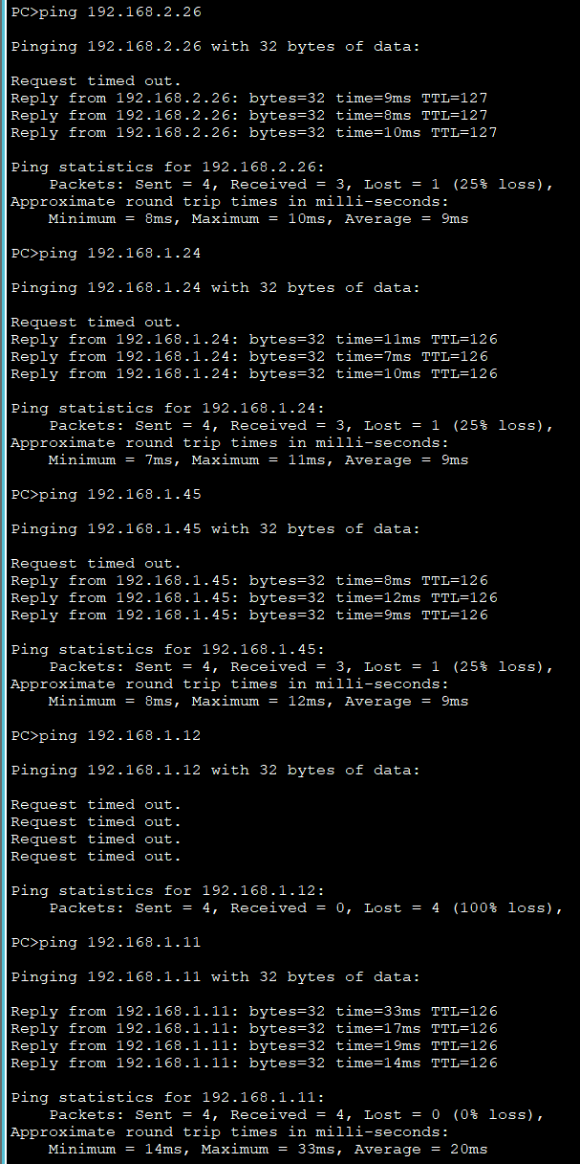
【分析讨论】

- 配置无线路由器相关密码进行测试
11. 配置无线路由器相关密码进行测试。
11.1 为Wireless Router0 配置WEP 无线保护协议以及相应的密码。
11.2 为PC4 配置WEP 无线保护协议以及相应的密码。
11.3 将PC4 连接到Wireless Router0 上。
11.4 为 PC6 配置 WEP 无线保护协议以及相应的密码。
11.5 将 PC6 连接到 Wireless Router0 上。
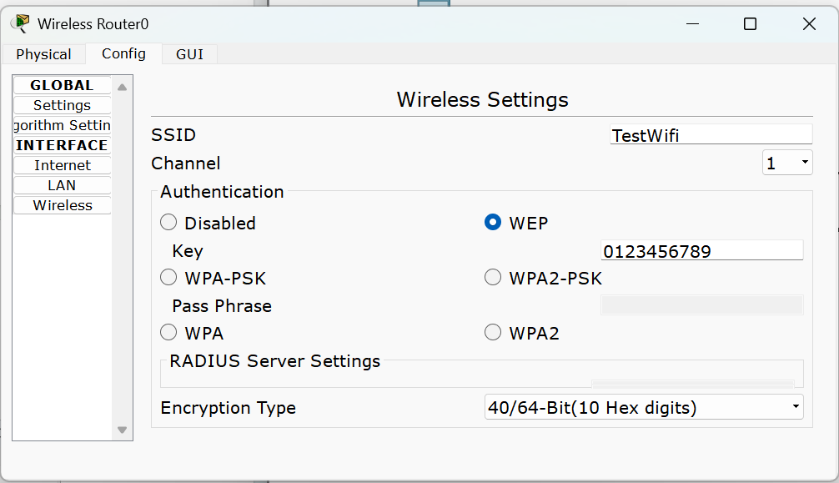
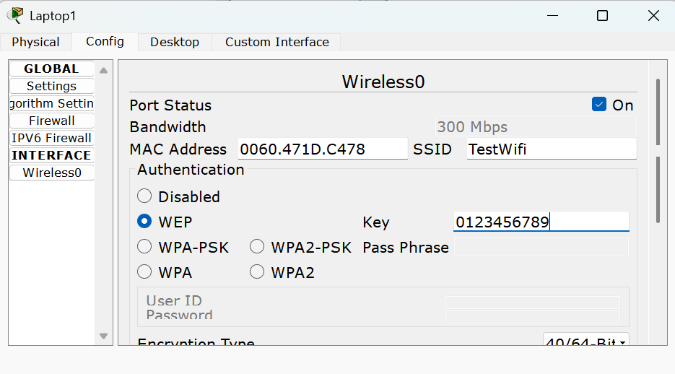

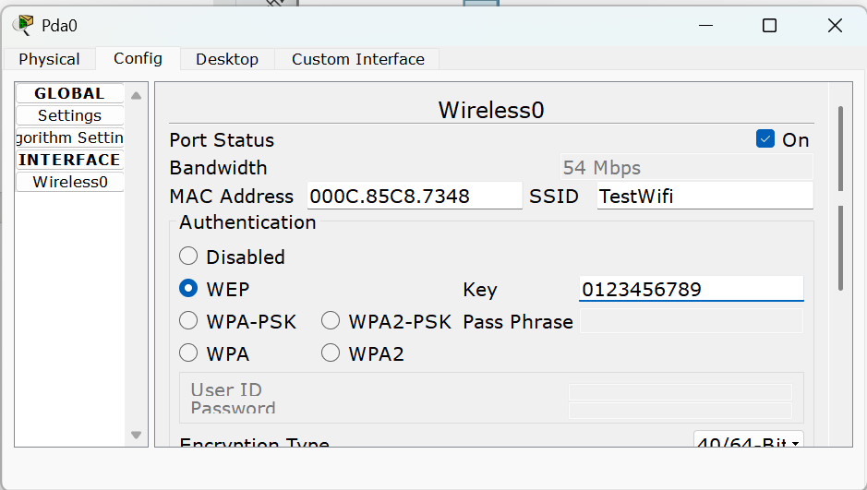

2、观测各个 PC 终端连通情况
发起 ping 的设备 | PC0 | PC1 | Laptop0 | PC2 | PC3 | PC4 | Laptop1 | PDA0
PC0 | — | 通 | 通 | 通 | 通 | 不通 | 不通 | 不通
PC1 | 通 | — | 通 | 通 | 通 | 不通 | 不通 | 不通
Laptop0 | 通 | 通 | — | 通 | 通 | 不通 | 不通 | 不通
PC2 | 通 | 通 | 通 | — | 通 | 不通 | 不通 | 不通
PC3 | 通 | 通 | 通 | 通 | — | 不通 | 不通 | 不通
PC4 | 通 | 通 | 通 | 通 | 通 | — | 通 | 通
Laptop1 | 通 | 通 | 通 | 通 | 通 | 通 | — | 通
PDA0 | 通 | 通 | 通 | 通 | 通 | 通 | 通 | —

3、如果再接入一台路由器如何配置
当在现有网络中再接入一台路由器时，需要注意避免IP 地址冲突，并保证正确的路由配置：
1. IP 地址选择：选择一个未被现有网络使用的IP 段，如192.168.5.x，确保不会与现有设备冲突。
2. 物理连接：使用串口线或以太网线将两台路由器连接起来。
3. 路由配置：在两台路由器上配置OSPF 或其他动态路由协议，确保数据可以在新旧路由器之间正确路由。

4、如果改为静态 IP 地址如何处理
将网络配置改为使用静态IP 地址时，需要手动设置每个设备的IP 地址，并确保路由器与所有设备的网络设置相符：
1. IP 地址规划：为每个设备分配一个唯一的静态IP 地址，确保地址在子网内并避免冲突。
2. 设备配置：在每个PC、笔记本及无线设备上手动配置IP 地址、子网掩码、默认网关及DNS。
3. 无线设备配置：无线路由器和接入点也需要配置在正确的子网，若有多个子网，需确保主路由器有适当的路由设置以便跨子网通信。

